Carlos Marat Sandoval Garcia

2-A

Tecnologia de la informacion

Samuel Diaz Amezquita

Ventana principal hoja de calculo

BARRA DE TITULO Y BARRA DE MENÚ

La Barra de títulos, en la parte superior, muestra el nombre de la hoja de cálculo actual. Al abrir una hoja de cálculo nueva, esta se llama Sin título X, siendo X un numero.

Al guardar una hoja de cálculo por primera vez se le pedirá que le asigne un nombre. Bajo la Barra de tít ulos está la Barra de menús. Si selecciona uno de los menús,aparece un submenú con más opciones.
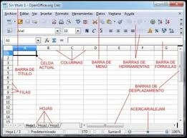

BARRA
BARRA DE HERRAMIENTAS
DE HERRAMIENTASBARRA DE HERRAMIENTASBARRA DE HERRAMI
Debajo de la Barra de menús hay tres barras de herramientas predeterminadas:abarra de herramientas Estándar, la barra de herramientas Formato y la Barra de fórmulas. Los iconos de estas barras proporcionan una amplia gama de comandos y funciones habituales.
Debajo de la Barra de menús hay tres barras de herramientas predeterminadas: la barra de herramientas Estándar, la barra de herramientas Formato y la Barra de fórmulas. Los iconos de estas barras proporcionan una amplia gama de comandos y funciones habituales.

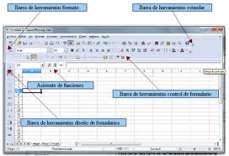

BARRA DE FORMULAS
A la izquierda de la Barra de fórmulas hay una pequeño cuadro de texto llamado cuadro de nombre que contiene una combinación de letras y números, por ejemplo D7. Esta combinación se llama refere ncia de celda, y se corresponde con la letra de columna y el número de fila de la celda actual.
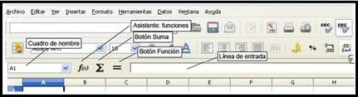

BARRA DE ESTADO
La Barra de estado se encuentra en el extremo inferior de la ventana de Calc , y proporciona información rápida sobre la hoja de cálculo actual.
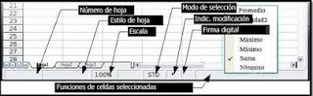

De izquierda a derecha, la barra de estado muestra:
El estilo de hoja utilizado en la hoja actual. Haga doble clic para abrir el cuadro de diálogo y modificar el estilo de hoja. El nivel de zoom o escala. Haga doble clic para modificar la escala Modo de selección. Haga clic para cambiar entre el modo predeterminado o estándar (STD), el modo extendido (EXT) y el modo agregar (AGR). Indicación de modificación. Cuando se ha modificado un documento, en este campo de la Barra de estado aparece un asterisco. Firma digital. Si ha añadido una firma digital a la hoja de cálculo, en este campo aparece un icono en forma de candado. Haga doble clic para firmar digitalmente la hoja de cálculo. Funciones de las celdas seleccionadas. De forma predeterminada, esta área muestra la suma de los valores contenidos en las celdas seleccionadas. No obstante, puede cambiar la función en uso haciendo clic con el botón secundario sobre esta área. Las funciones disponibles son:

BARRA DE ESTADO
La Barra de estado se encuentra en el extremo inferior de la ventana de Calc , y proporciona información rápida sobre la hoja de cálculo actual.

De izquierda a derecha, la barra de estado muestra:
El estilo de hoja utilizado en la hoja actual. Haga doble clic para abrir el cuadro de diálogo y modificar el estilo de hoja. El nivel de zoom o escala. Haga doble clic para modificar la escala Modo de selección. Haga clic para cambiar entre el modo predeterminado o estándar (STD), el modo extendido (EXT) y el modo agregar (AGR). Indicación de modificación. Cuando se ha modificado un documento, en este campo de la Barra de estado aparece un asterisco. Firma digital. Si ha añadido una firma digital a la hoja de cálculo, en este campo aparece un icono en forma de candado. Haga doble clic para firmar digitalmente la hoja de cálculo. Funciones de las celdas seleccionadas. De forma predeterminada, esta área muestra la suma de los valores contenidos en las celdas seleccionadas. No obstante, puede cambiar la función en uso haciendo clic con el botón secundario sobre esta área.

BARRA DE DESPLAZAMIENTO: Nos permite navegar a lo largo y ancho de la hoja de cálculo.

APUNTADOR: Es el símbolo del Mouse en la pantalla.

VENTANA DE TRABAJO: Es el de trabajo.

CELDA: Intersección de un renglón y una columna. Las celdas se nombran de acuerdo a la letra de la columna y el numero del renglón en que se intercepte.

